от 10 июня 2026 г.

Коммерческое предложения

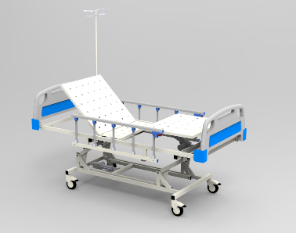

Кровать медицинская функциональная 4-х секционная «MCF KM 04-04», с электромеханической регулировки высоты
Функциональная медицинская кровать 4-секционная предназначена для комфортного размещения пациентов и облегчения ухода за ними в условиях стационара, хосписа или дома. Оснащена электромеханической системой, обеспечивающей регулировку высоты ложа, а также изменение положений секций для головы, корпуса и ног пациента.
Управление осуществляется при помощи пульта с 8 кнопками, что позволяет легко и точно настраивать положения кровати в соответствии с потребностями пациента и медицинского персонала.
Кровать оснащена встроенным блоком питания, благодаря которому она может работать автономно до 8 часов при отключении электричества.
Конструкция кровати:
- Спинка выполнена из прочного АБС-пластика, устойчивого к дезинфицирующим средствам и механическим повреждениям.
- Кровать установлена на четыре поворотных колеса диаметром 125 мм, обеспечивающих лёгкость перемещения. Каждое колесо оснащено тормозной системой для надёжной фиксации кровати в нужном положении.
Основные характеристики:
- Тип: функциональная кровать для медицинских учреждений
- Количество секций: 4
- Привод: электромеханический
- Регулировка высоты ложа: да
- Пульт управления: 8 кнопок
- Спинка: АБС-пластик
- Колёса: 4 шт.,
- Блок питания: встроенный, автономная работа до ±8 часов при отключении электричества
- Инфузионная стойка: металлическая, с не менее чем четырьмя крючками. Высота стойки регулируется в пределах от 1000 мм до 1350 мм
- Матрац выполнен из пенополиуретана с чехлом из водонепроницаемого, паропроницаемого («дышащего») материала.
- Максимальная нагрузка: до 180 кг
- Общие габариты функциональный кровать: 2200*960*550 мм;
- Габариты ложа функциональный кровать: 2000*800*550 мм.

